**BỘ GIÁO DỤC VÀ ĐÀO TẠO**

**TRƯỜNG ĐẠI HỌC MỞ THÀNH PHỐ HỒ CHÍ MINH**

**BÀI BÁO CÁO**

**ĐỀ TÀI: QUẢN LÝ HỌC SINH**

**GVHD: Th.S Dương Hữu Thành**

|  |  |  |  |
| --- | --- | --- | --- |
| **1.** | **Trần Trung Hậu** | **–** | **2251050029** |
| **2.** | **Phạm Chí Hào** | **–** | **2251050024** |
| **3.** | **Nguyễn Hoàng Thuận** | **–** | **2251050070** |

**Nhóm sinh viên thực hiện:**

**TP. HỒ CHÍ MINH, 2024**

**MỤC LỤC**

DANH MỤC TỪ VIẾT TẮT 3

DANH MỤC HÌNH VẼ 4

DANH MỤC BẢNG 5

Chương 1. GIỚI THIỆU ĐỀ TÀI 6

1.1. Giới thiệu 6

1.2. Phân tích yêu cầu 6

1.2.1. Lược đồ use case 6

1.2.2. Đặc tả use case 7

Chương 2. THIẾT KẾ HỆ THỐNG 15

2.1. Kiến trúc hệ thống 15

2.2. Sơ đồ lớp 15

2.3. Sơ đồ hoạt động 16

2.4. Sơ đồ tuần tự 22

2.5. Lược đồ cơ sở dữ liệu quan hệ 25

2.6. Thiết kế giao diện và thiết kế xử lý 28

Chương 3. HỆ THỐNG QUẢN LÝ HỌC SINH 37

3.1. Kết quả đạt được của đề tài 37

3.2. Các chức năng hệ thống 37

3.2.1. Tiếp nhận học sinh: 37

3.2.2. Chức năng Lập danh sách lớp: 39

3.2.3. Chức năng nhập điểm: 40

3.2.4. Chức năng xuất điểm của học sinh: 42

3.2.5. Chức năng quản trị của người quản trị: 43

DANH MỤC TỪ VIẾT TẮT

DANH MỤC HÌNH VẼ

Hình 1.1: Lược đồ use case của hệ thống 7

Hình 2.2.1: Sơ đồ lớp hệ thống 15

Hình 3.1: Giao diện chức năng tiếp nhận học sinh 38

Hình 3.2: Thông báo tiếp nhận thành công 38

Hình 3.3: Thông báo tiếp nhận không thành công 39

Hình 3.4: Giao diện chức năng lập danh sách lớp 39

Hình 3.5: Thông báo thêm lớp thành công 40

Hình 3.6: Giao diện chức năng nhập điểm 41

Hình 3.7: Giao diện sau khi thêm các thông tin về năm học, kỳ, lớp, môn 41

Hình 3.8: Thông báo lưu điểm thành công 42

Hình 3.9: Giao diện khi chưa chọn các thông tin 43

Hình 3.10: Giao diện sau khi xuất (xem) điểm 43

Hình 3.11: Giao diện trang chủ admin 44

Hình 3.12: Giao diện xem thông tin user (người dùng) 44

Hình 3.13: Giao diện xem thông tin môn học 45

Hình 3.14: Giao diện xem thông tin lớp học 46

Hình 3.15: Thống kê báo cáo 49

DANH MỤC BẢNG

Bảng 2.1: Bảng user 26

Bảng 2.2: Bảng HocSinh 26

Bảng 2.3: Bảng MonHoc 27

Bảng 2.4: Bảng Khoa 27

Bảng 2.5: Bảng LopHoc 27

Bảng 2.6: Bảng QuyDinh 27

Bảng 2.7: Bảng Diem 28

# GIỚI THIỆU ĐỀ TÀI

## Giới thiệu

Trong bối cảnh giáo dục hiện đại, việc quản lý học sinh trở thành một nhiệm vụ quan trọng, đòi hỏi tính chính xác, hiệu quả và tối ưu hóa quy trình. Tuy nhiên, các phương pháp quản lý truyền thống như sử dụng giấy tờ thường gặp phải khó khăn về mặt thời gian, nhân lực và khả năng đồng bộ thông tin. Điều này tạo nên nhu cầu cấp thiết cho một hệ thống quản lý học sinh được xây dựng trên nền tảng công nghệ thông tin.

Đề tài "Hệ thống Quản lý Học sinh" được thực hiện với mục tiêu phát triển một phần mềm hỗ trợ các trường học trong việc quản lý thông tin học sinh, bao gồm hồ sơ cá nhân, điểm số, quá trình học tập,... Hệ thống sẽ cung cấp các chức năng như tiếp nhận học sinh mới, nhập điểm, tra cứu, thống kê và báo cáo, đồng thời đảm bảo tính bảo mật và dễ dàng sử dụng. Qua đó, hệ thống không chỉ giúp giảm tải công việc hành chính mà còn hỗ trợ nhà trường trong việc ra quyết định, nâng cao chất lượng quản lý giáo dục.

## Phân tích yêu cầu

### Lược đồ use case

* Tổng quát lược đồ use case: Hệ thống quản lý học sinh gồm 3 actor chính: Nhân viên, giáo viên và người quản trị. Các actor đều có thể đăng nhập vào hệ thống và đăng xuất.

Nhân viên có nhiệm vụ tiếp nhận học sinh. Khi nhận phiếu thông tin từ học sinh, sẽ tiến hành nhập thông tin của học sinh và đảm bảo tiêu chí đủ tuổi nhập học theo quy định. Nhân viên có thể điều chỉnh danh sách lớp khi cần thiết để đảm bảo sỉ số lớp không vượt quá giới hạn cho phép.

Giáo viên có quyền nhập điểm của từng lớp theo từng môn học. Mỗi môn học sẽ có quy định riêng về các cột điểm. Ngoài ra, giáo viên cũng có quyền xuất bảng điểm trung bình của từng lớp để có thể dễ dàng theo dõi trình trạng học tập của học sinh.

Người quản trị có các quyền như là xem báo cáo tổng kết môn học theo các lớp và thay đổi các quy định. Người quản trị được phép thay đổi các quy định như: thay đổi số tuổi tối đa và tối thiểu khi tiếp nhận học sinh, thay đổi sĩ số tối đa của lớp học. Ngoài ra, người quản trị còn quản lý các môn học của các khối lớp với các thao tác như thêm, xoá, cập nhật, tìm kiếm môn học.

Hình 1.1: Lược đồ use case của hệ thống

### Đặc tả use case

Đặc tả các use case quan trọng

**Use case Tiếp nhận học sinh mới**

|  |  |
| --- | --- |
| usecase_id | usecase_01 |
| Tên | Tiếp nhận học sinh mới |
| Mô tả | Thêm thông tin của một học sinh mới vào hệ thống quản lý học sinh |
| Tác nhân chính | Nhân viên |
| Tác nhân phụ | Hệ thống, người quản trị |
| Tiền điều kiện | Nhân viên đã đăng nhập vào được hệ thống  Học sinh đã hoàn thành thủ tục đăng ký nhập học  Hệ thống đã có sẵn mã lớp, khóa học, năm học, học kỳ |
| Hậu điều kiện | Thông tin của học sinh mới được thêm vào cơ sở dữ liệu của hệ thống  Hệ thống tự động tạo tài khoản cho học sinh |
| Luồng hoạt động | 1. Nhân viên truy cập vào chức năng tiếp nhận học sinh 2. Hệ thống hiển thị giao diện nhập thông tin học sinh mới 3. Nhân viên quản lý nhập đầy đủ thông tin cá nhân. 4. Hệ thống kiểm tra tính đúng đắn của dữ liệu được nhập vào 5. Hệ thống lưu trữ thông tin học sinh vào cơ sở dữ liệu 6. Hệ thống gửi thông báo đã lưu dữ liệu học sinh thành công |
| Luồng thay thế | 3. Nhập thông tin học sinh:  3.1. Dữ liệu bắt buộc chưa đủ: Hệ thống yêu cầu nhập đầy đủ thông tin.  3.2. Dữ liệu không hợp lệ:  4. Kiểm tra tính đúng đắn:  4.1. Mã lớp/năm học không tồn tại: Hệ thống thông báo không tìm thấy.  4.2. Học sinh không đủ tuổi vào học theo quy định của trường  5. Lưu trữ thông tin:  5.1. Lỗi kết nối cơ sở dữ liệu: Không thể lưu trữ, yêu cầu thử lại.  5.2. Lỗi hệ thống: Gặp lỗi không xác định, liên hệ quản trị. |
| Luồng ngoại lệ | Lỗi kết nối với cơ sở dữ liệu Hệ thống hiển thị thông báo lỗi và yêu cầu nhân viên quản lý thử lại sau |

**Use case Chuyển học sinh sang lớp khác**

|  |  |
| --- | --- |
| usecase_id | usecase_02 |
| Tên | Chuyển học sinh sang lớp khác |
| Mô tả | Chuyển dữ liệu học sinh từ lớp này sang lớp khác và cập nhật lại toàn bộ dữ liệu của học sinh |
| Tác nhân chính | Giáo viên |
| Tác nhân phụ | Hệ thống, người quản trị |
| Tiền điều kiện | Người dùng đã đăng nhập vào hệ thống với phân quyền phù hợp  Hệ thống có sẵn danh sách học sinh, lớp học, môn học, học kỳ |
| Hậu điều kiện | Một danh sách mới được tạo và lưu trữ trong hệ thống  Danh sách lớp mới có thể được xuất ra các định dạng khác nhau như excel, pdf,... |
| Luồng hoạt động | 1. Người dùng truy cập vào chức năng lập danh sac 2. Hệ thống hiển thị giao diện cập nhật danh sách lớp 3. Người dùng lựa chọn các tiêu chí để lọc danh sách lớp (ví dụ: Năm học, học kỳ, lớp). 4. Hệ thống thực hiện truy vấn CSDL và trả về kết quả tìm kiếm. 5. Hiển thị danh sách các lớp được chọn. |
| Luồng thay thế | 3. Người dùng lựa chọn các tiêu chí để lọc danh sách lớp  3.1. Người dùng chọn tiêu chí không hợp lệ  3.2. Người dùng chọn quá nhiều tiêu ch  4. Hệ thống thực hiện truy vấn CSDL:  4.1. Không tìm thấy kết quả  4.2. Lỗi hệ thống:  4.2.1. Lỗi kết nối cơ sở dữ liệu: Hệ thống thông báo lỗi kết nối và yêu cầu người dùng kiểm tra lại kết nối mạng.  4.2.2. Lỗi truy vấn  4.2.3 Dữ liệu quá lớn  5. Hiển thị danh sách các lớp được chọn:  5.1. Danh sách quá dài: Hệ thống chia nhỏ danh sách thành nhiều trang  5.2. Lỗi hiển thị: có thể do lỗi giao diện hoặc lỗi trình duyệt. |
| Luồng ngoại lệ | Người dùng nhập liệu sai Hệ thống thông báo lỗi và yêu cầu người dùng nhập lại  Quyền hạn không đủ Nếu người dùng không có quyền truy cập vào một số dữ liệu, hệ thống sẽ hạn chế quyền truy cập |

**Use case Nhập và xuất bảng điểm môn học**

|  |  |
| --- | --- |
| usecase_id | usecase_03 |
| Tên | Nhập và xuất bảng điểm môn học |
| Mô tả | Nhập điểm cho học sinh của từng môn học, xuất bảng điểm dưới các dạng khác nhau |
| Tác nhân chính | Giáo viên |
| Tác nhân phụ | Hệ thống |
| Tiền điều kiện | Giáo viên đã đăng nhập vào hệ thống  Hệ thống đã tạo sẵn các lớp học, môn học, học sinh. |
| Hậu điều kiện | Điểm của học sinh được cập nhật trong cơ sở dữ liệu  Bảng điểm được xuất ra theo định dạng yêu cầu. |
| Luồng hoạt động | 1. Giáo viên chọn năm học, học kỳ, lớp và môn học cần nhập điểm. 2. Hệ thống hiển thị danh sách học sinh trong lớp học đã chọn 3. Giáo viên nhập điểm cho từng học sinh vào các cột điểm tương ứng (ví dụ: điểm 15 phút, 1 tiết, cuối kỳ) 4. Hệ thống kiểm tra tính hợp lệ của dữ liệu nhập vào (ví dụ: điểm số phải nằm trong khoảng từ 0 đến 10) 5. Hệ thống lưu trữ điểm vào cơ sở dữ liệu. 6. Giáo viên chọn định dạng xuất bảng điểm (Excel, PDF). 7. Hệ thống tạo và xuất file bảng điểm theo định dạng đã chọn. |
| Luồng thay thế | 3. Nhập điểm  3.1 Nhập điểm hàng loạt: Giáo viên tải lên file Excel chứa dữ liệu điểm của cả lớp.  3.1.1 Hệ thống tự động đối chiếu và nhập dữ liệu từ file Excel vào hệ thống.  3.2 Sửa điểm: Giáo viên chọn học sinh cần sửa điểm.  3.2.1 Giáo viên nhập lại điểm mới vào ô tương ứng.  3.3 Xóa điểm: Giáo viên chọn học sinh và môn học cần xóa điểm.  3.3.1 Hệ thống xác nhận việc xóa điểm và thực hiện xóa nếu giáo viên đồng ý.   6. Xuất bảng điểm  6.1 Xuất bảng điểm theo tiêu chí: Giáo viên chọn các tiêu chí lọc (ví dụ: học sinh giỏi, học sinh yếu, theo khoảng điểm).  6.1.1 Hệ thống lọc dữ liệu và xuất bảng điểm theo tiêu chí đã chọn. |
| Luồng ngoại lệ | Lỗi kết nối cơ sở dữ liệu: Hệ thống thông báo lỗi và yêu cầu giáo viên thử lại sau.  Dữ liệu nhập vào không hợp lệ:  4.1 Nếu điểm số không nằm trong khoảng cho phép, hệ thống báo lỗi và yêu cầu nhập lại.  4.2 Nếu định dạng dữ liệu không đúng, hệ thống báo lỗi và yêu cầu nhập lại.  Quyền hạn không đủ: Nếu giáo viên không có quyền chỉnh sửa điểm của lớp khác, hệ thống từ chối yêu cầu. |

**Use case Thống kê báo cáo**

|  |  |
| --- | --- |
| usecase_id | usecase_04 |
| Tên | Thống kê báo cáo |
| Mô tả | Tạo các báo cáo thống kê về điểm số, xếp loại, tình hình học tập của học sinh. |
| Tác nhân chính | Người quản trị |
| Tác nhân phụ | Hệ thống |
| Tiền điều kiện | Hệ thống đã thu thập đầy đủ dữ liệu về học sinh, điểm số, lớp học, môn học |
| Hậu điều kiện | Hệ thống tạo ra các báo cáo theo yêu cầu của người dùng.  Người dùng có thể xem, in hoặc xuất báo cáo dưới các định dạng khác nhau (Biểu đồ, bảng) |
| Luồng hoạt động | 1. Người dùng chọn loại báo cáo muốn tạo (ví dụ: báo cáo điểm trung bình, danh sách lớp). 2. Hệ thống hiển thị các tùy chọn lọc (ví dụ: theo lớp, theo môn học, theo khoảng thời gian). 3. Người dùng chọn các tùy chọn lọc phù hợp. 4. Hệ thống xử lý dữ liệu và tạo báo cáo. 5. Hệ thống hiển thị báo cáo trên màn hình hoặc cho phép người dùng tải về. |
| Luồng thay thế | 3.1. Lọc theo nhiều tiêu chí: Người dùng có thể kết hợp nhiều tiêu chí lọc để thu được kết quả chính xác hơn.  4.1. Tùy chỉnh báo cáo: Người dùng có thể tùy chỉnh các cột hiển thị, sắp xếp dữ liệu trong báo cáo.  5.1. In báo cáo: Người dùng có thể in báo cáo trực tiếp hoặc lưu thành file PDF để in sau.  5.2. Xuất báo cáo: Người dùng có thể xuất báo cáo ra file Excel để xử lý dữ liệu bằng các phần mềm khác. |
| Luồng ngoại lệ | Hệ thống thông báo không có dữ liệu  phù hợp với yêu cầu.  Hệ thống thông báo lỗi và yêu cầu người dùng kiểm tra lại dữ liệu đầu vào. |

# THIẾT KẾ HỆ THỐNG

## Kiến trúc hệ thống

## Sơ đồ lớp

Hình 2.2.1: Sơ đồ lớp hệ thống

Phân tích, giải thích các mối quan hệ thiết lập

- User(Giáo viên) một giáo viên dạy nhiều môn và một môn học do nhiều giáo viên dạy.

- Giữa lớp học với khoá, một lớp học thuộc một khoá, một khoá học đó có nhiều lớp học.

- Giữa lớp học với học sinh, một lớp học có nhiều học sinh(1 - 40 học sinh), một học sinh thuộc một lớp.

- Giữa học sinh với môn học, một học sinh học nhiều môn học, một môn học được học bởi nhiều học sinh.

- Trong bảng kết quả học tập có bảng điểm để lưu trữ các loại điểm như 15p, 1 tiết. Một kết quả học sinh có nhiều điểm, điểm này thuộc một kết quả học tập.

## Sơ đồ hoạt động

Tiếp nhận học sinh:

Chuyển học sinh sang lớp khác:

Nhập điểm cho học sinh:

Xem bảng điểm của học sinh:

Thay đổi quy định:

Thống kê báo cáo:

## Sơ đồ tuần tự

Đăng nhập:

Tiếp nhận học sinh:

Nhập điểm:

Lập danh sách lớp:

Xuất điểm trung bình:

Thống kê báo cáo:

## Lược đồ cơ sở dữ liệu quan hệ

Lược đồ cơ sở dữ liệu quan hệ.

Mối quan hệ giữa các bảng:

* Bảng hoc_sinh:
* Với bảng hoc_sinh_lop_hoc_khoa: quan hệ nhiều nhiều, mỗi học sinh có thể học nhiều lớp học theo khoá.
* Với bảng ket_qua_hoc_tap: quan hệ một nhiều, một học sinh có thể có nhiều kết quả học tập.
* Với bảng diem: quan hệ một nhiều, một học sinh có thể có nhiều điểm số trong các môn học.
* Bảng lop_hoc_khoa:
* Với bảng khoa: quan hệ một nhiều, một lớp học theo khóa thuộc về một khóa học duy nhất.
* Với bảng lop_hoc: quan hệ nhiều một, một lớp học theo khóa liên kết với một lớp học duy nhất.
* Với bảng hoc_sinh_lop_hoc_khoa: quan hệ một nhiều, một lớp học theo khóa có nhiều học sinh.
* Với bảng giao_vien_mon_hoc_lop_khoa: quan hệ một nhiều, một lớp học theo khóa có thể được giảng dạy bởi nhiều giáo viên.
* Bảng khoa:
* Với bảng lop_hoc_khoa: quan hệ một nhiều, một khóa học có thể bao gồm nhiều lớp học theo khóa.
* Bảng lớp học:
  + Với bảng lop_hoc_khoa: quan hệ một nhiều, một lớp học có thể liên kết với nhiều lớp học theo khóa.
* Bảng hoc_sinh_lop_khoa:
  + Với bảng hoc_sinh: quan hệ nhiều nhiều.
  + Với bảng lop_hoc_khoa: quan hệ nhiều nhiều.
* Bảng ket_qua_hoc_tap:
  + Với bảng hoc_sinh: quan hệ nhiều một, một kết quả học tập thuộc về một học sinh duy nhất.
  + Với bảng mon_hoc: quan hệ nhiều một một kết quả học tập thuộc về một môn học duy nhất.
  + Với bảng diem: quan hệ nhiều một một kết quả học tập liên kết với một điểm số duy nhất.
* Bảng diem:
  + Với bảng hoc_sinh: quan hệ nhiều một, một điểm số thuộc về một học sinh.
  + Với mon_hoc: quan hệ nhiều một, một điểm số thuộc về một môn học
* Bang mon_hoc:
  + Với bảng ket_qua_hoc_tap: quan hệ một nhiều, một môn học có thể có nhiều kết quả học tập.
  + Với bảng diem: quan hệ một nhiều, một môn học có thể có nhiều điểm số.
* Bảng giao_vien_mon_hoc_lop_hoc_khoa:
  + Với bảng user: khoá ngoại id_gv_mh liên kết với giáo vien trong bảng user.
  + Với bảng mon_hoc: khoá ngoại id_lop_khoa liên kết với bảng lop_hoc_khoa.
* Bảng user:
  + Với bảng giao_vien_mon_hoc_lop_hoc_khoa: quan hệ một nhiều, một giáo viên có thể dạy nhiều môn học trong nhiều lớp học theo khóa.

Thông tin các bảng:

|  |  |  |  |
| --- | --- | --- | --- |
| Mô tả | Thuộc tính | Kiểu dữ liệu | Ý nghĩa |
| Lưu thông tin của người dùng | id | INT | Mã người dùng |
| username | VARCHAR(100) | Tên đăng nhập |
| password | VARCHAR(100) | Mật khẩu |
| avatar | VARCHAR(255) | Ảnh đại diện |
| user_role | ENUM(‘ADMIN’, ‘TEACHER’, ‘STAFF’ | Vai trò |

Bảng 2.1: Bảng user

|  |  |  |  |
| --- | --- | --- | --- |
| Mô tả | Thuộc tính | Kiểu dữ liệu | Ý nghĩa |
| Lưu thông tin của Học sinh | id | INT | Mã học sinh |
| ho_ten | VARCHAR(255) | Họ tên học sinh |
| gioi_tinh | ENUM(‘NAM’, ‘NU’) | Giới tính |
| ngay_sinh | DATETIME | Ngày sinh |
| dia_chi | VARCHAR(100) | Địa chỉ |
| so_dien_thoai | VARCHAR(15) | Số điện thoại |
| email |  | Địa chi email |

Bảng 2.2: Bảng HocSinh

|  |  |  |  |
| --- | --- | --- | --- |
| Mô tả | Thuộc tính | Kiểu dữ liệu | Ý nghĩa |
| Lưu thông tin của Môn học | id | INT | Mã môn học |
| ten_mon_hoc | VARCHAR(100) | Tên môn học |

Bảng 2.3: Bảng MonHoc

|  |  |  |  |
| --- | --- | --- | --- |
| Mô tả | Thuộc tính | Kiểu dữ liệu | Ý nghĩa |
| Lưu thông tin của Khoá (Năm học) | id | INT | Mã khoá |
| ten_khoa | VARCHAR(50) | Tên khoá |
| hoc_ky | ENUM(‘HK1’, ‘HK2’) | Học kỳ |

Bảng 2.4: Bảng Khoa

|  |  |  |  |
| --- | --- | --- | --- |
| Mô tả | Thuộc tính | Kiểu dữ liệu | Ý nghĩa |
| Lưu thông tin của Lớp học | id | INT | Mã lớp học |
| ten_lop | VARCHAR(100) | Tên lớp |
| si_so | INT | Sỉ số của lớp |
| khoi | ENUM(‘KHOI_10’, ‘KHOI_11’, ‘KHOI_12’) | Khối |

Bảng 2.5: Bảng LopHoc

|  |  |  |  |
| --- | --- | --- | --- |
| Mô tả | Thuộc tính | Kiểu dữ liệu | Ý nghĩa |
| Lưu thông tin của Quy định | id | INT | Mã quy định |
| ten_quy_dinh | VARCHAR(255) | Tên quy định |
| gia_tri | INT | Giá trị của quy định |

Bảng 2.6: Bảng QuyDinh

|  |  |  |  |
| --- | --- | --- | --- |
| Mô tả | Thuộc tính | Kiểu dữ liệu | Ý nghĩa |
| Lưu thông tin của Điểm | id | INT | Mã diem |
| diem | VARCHAR(100) | Giá trị điểm |
| lan | INT | Lần điểm |
| loai_diem | ENUM(‘DIEMTX’, ‘ DIEMGK’, ‘ DIEMCK’) | Loại điểm |
| hoc_ky | ENUM(‘HK1’, HK2’) | Học kỳ |
| student_id | INT | Khoá ngoại đến id học sinh |
| subject_id | INT | Khoá ngoại đến id môn học |

Bảng 2.7: Bảng Diem

## Thiết kế giao diện và thiết kế xử lý

Thiết kế các giao diện chính và các thiết kế xử lý tương ứng từng màn hình.

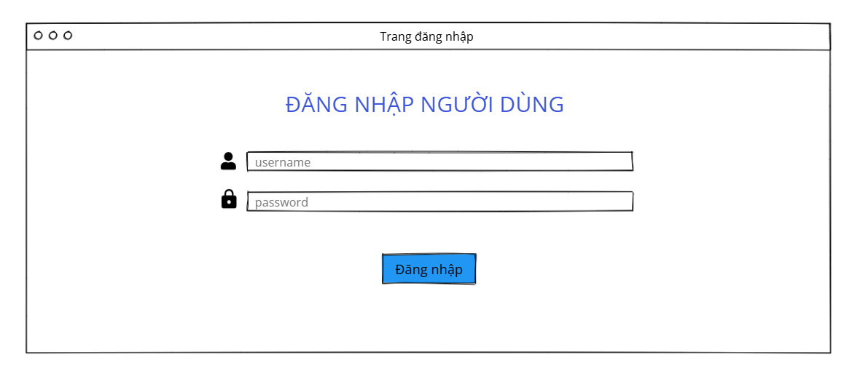

|  |  |  |  |
| --- | --- | --- | --- |
| STT | Tên xử lý | Điều kiện gọi thực hiện | Ý nghĩa |
| 1 | txtUsername_Enter | Người dùng ấn phím Enter khi đang focus ở ô nhập username | Submit form để xử lý đăng nhập hệ thống |
| 2 | txtPassword_Enter | Người dùng ấn phím Enter khi đang focus ở ô nhập password |
| 3 | btnLogin_Click | Người dùng click trên nút Login |

|  |  |  |  |
| --- | --- | --- | --- |
| STT | Tên xử lý | Điều kiện gọi thực hiện | Ý nghĩa |
| 1 | btnThemHocSinh_Click | Click vào nút Lưu lại | Lưu lại thông tin học sinh vừa nhập |
| 2 | btnNhapLai_Click | Click vào nút Nhập lại | Thông tin trong các text bị xoá và nhập lại thông tin khác |

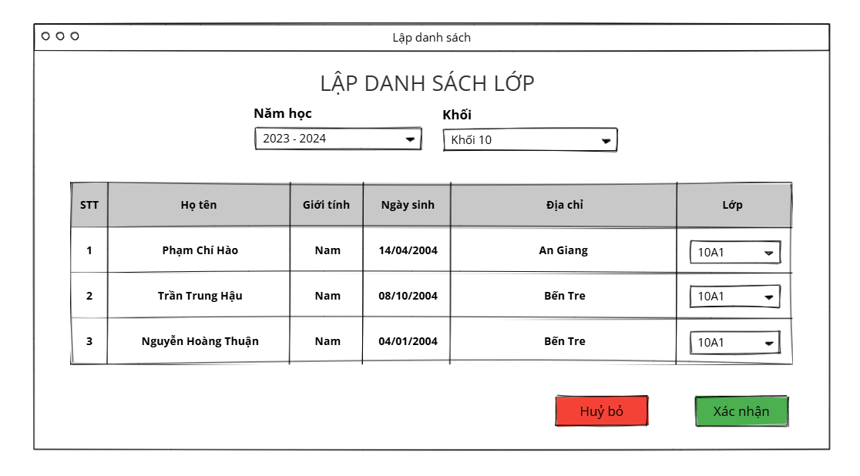

|  |  |  |  |
| --- | --- | --- | --- |
| STT | Tên xử lý | Điều kiện gọi thực hiện | Ý nghĩa |
| 1 | NamHoc_Change | Click vào dropdown Năm học | Chọn năm học |
| 2 | Khoi_Change | Click vào dropdown Khối | Chọn khối để lọc ra các học sinh đủ độ tuổi học khối đó |
| 3 | Lop_Change | Click vào dropdown Lớp | Chọn lớp cho học sinh |
| 4 | btnXacNhan_Click | Click vào nút Xác nhận | Xác nhận Danh sách lớp |
| 5 | btnHuyBo_Click | Click vào nút Huỷ bỏ | Huỷ bỏ danh sách vừa tạo |

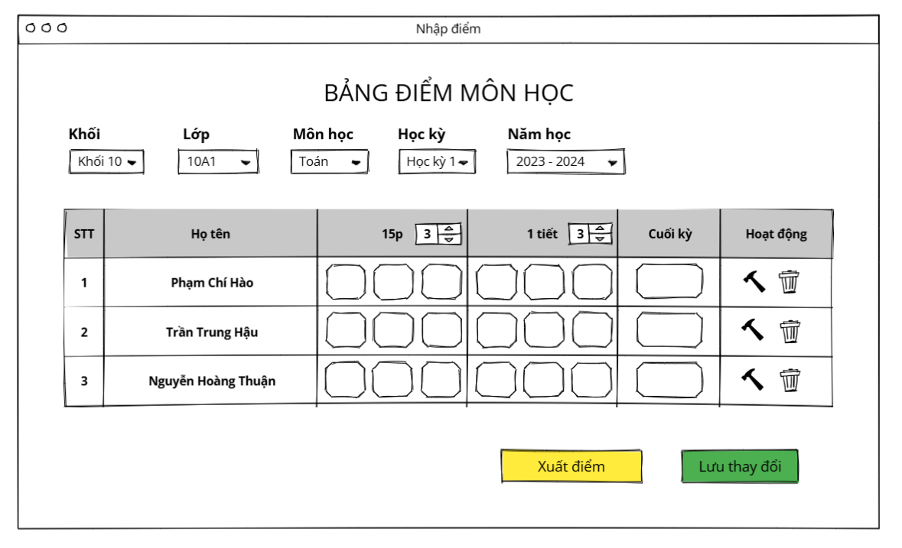

|  |  |  |  |
| --- | --- | --- | --- |
| STT | Tên xử lý | Điều kiện gọi thực hiện | Ý nghĩa |
| 1 | Khoi_Change | Click vào dropdown Khối | Chọn khối để lọc ra học sinh khối 10 |
| 2 | Lop_Change | Click vào dropdown Lớp | Chọn lớp để lọc ra học sinh một lớp cụ thể |
| 3 | MonHoc_Change | Click vào dropdown Môn học | Chọn môn học phù hợp để nhập điểm |
| 4 | HocKy_Change | Click vào dropdown Học kỳ chọn học kỳ phù hợp | Chọn học kỳ phù hợp cho biết thời gian nhập điểm |
| 5 | NamHoc_Change | Click vào dropdown Năm học | Chọn năm học phù hợp cho biết thời gian nhập điểm |
| 6 | 15p_Change | Click vào nút lên xuống của VScrollBar | Chọn số lượng cột điểm cho 15 phút |
| 7 | 1 tiết_Change | Click vào nút lên xuống của VScrollBarr | Chọn số lượng cột điểm 1 tiết |
| 8 | btnLuuThayDoi_Click | Click vào nút Lưu thay đổi | Lưu lại kết quả vừa nhập điểm |
| 9 | btnXuatDiem_Click | Click vào nút Xuất điểm | Xuất bản điểm chi tiết của môn học đó |

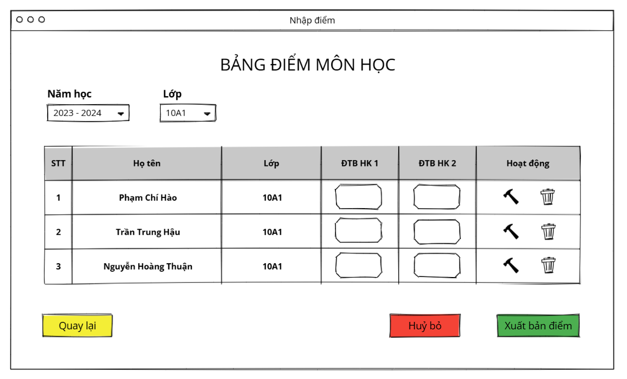

|  |  |  |  |
| --- | --- | --- | --- |
| STT | Tên xử lý | Điều kiện gọi thực hiện | Ý nghĩa |
| 1 | NamHoc_Change | Click vào dropdown Năm học | Chọn năm học phù hợp |
| 2 | Lop_Change | Click vào dropdown Lớp | Chọn lớp phù hợp |
| 3 | btnXuatBangDiem_Click | Click vào nút xuất bản điểm | Xuất bảng điểm thành file |
| 4 | btnHuyBo_Click | Click vào nút Huỷ bỏ | Huỷ bỏ những thao tác vừa chỉnh sửa |
| 5 | btnQuayLai_Click | Click vào nút Quay lại | Quay lại trang trước |

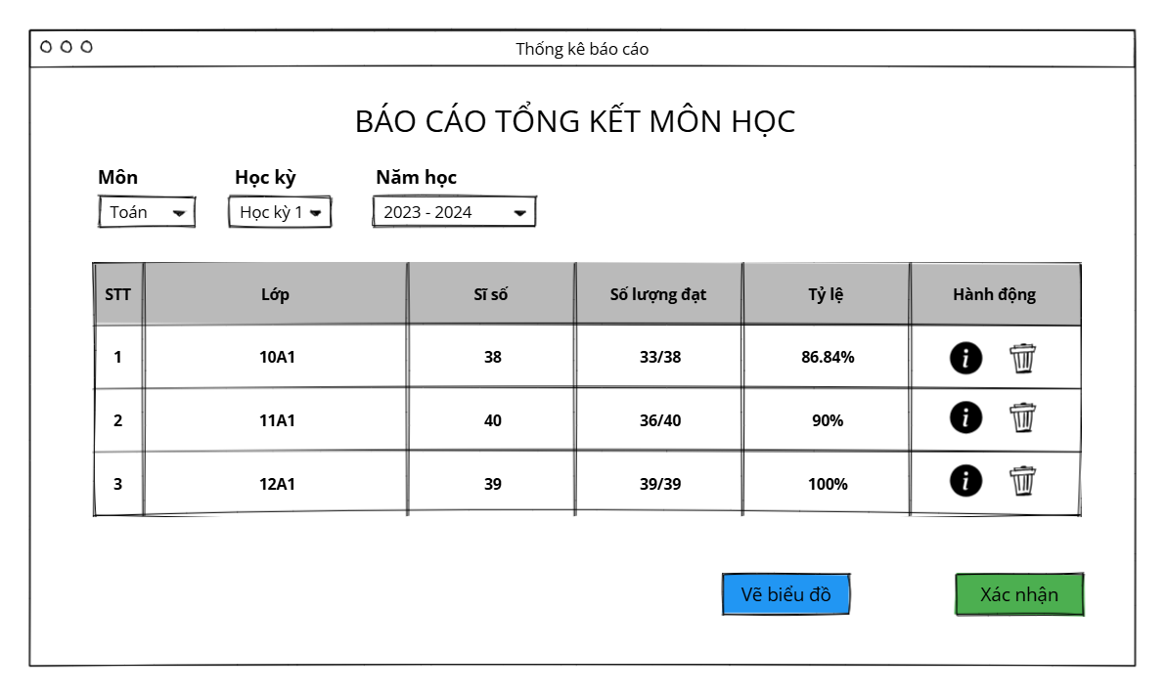

|  |  |  |  |
| --- | --- | --- | --- |
| STT | Tên xử lý | Điều kiện gọi thực hiện | Ý nghĩa |
| 1 | Mon_Change | Click vào dropdown Môn | Chọn môn phù hợp |
| 2 | HocKy_Change | Click vào dropdown Học kỳ | Chọn học kỳ phù hợp |
| 3 | NamHoc_Change | Click vào dropdown Năm học | Chọn năm học phù hợp |
| 4 | btnXacNhan_Click | Click vào nút Xác nhận | Xác nhận thông tin đã chỉnh sửa |
| 5 | btnVeBieuDo_Click | Click vào nút Vẽ biểu đồ | Vẽ biểu đồ trực quan báo cáo |

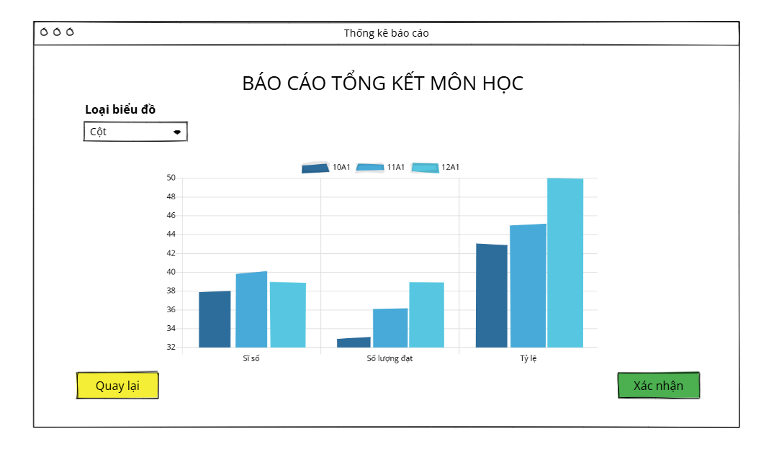

|  |  |  |  |
| --- | --- | --- | --- |
| STT | Tên xử lý | Điều kiện gọi thực hiện | Ý nghĩa |
| 1 | LoaiBieuDo_Change | Click vào dropdown Loại biểu đồ | Chọn biểu đồ để vẽ |
| 2 | btnXacNhan_Click | Click vào nút Xác nhận | Xác nhận lại biểu đã đồ phù hợp |
| 3 | btnQuayLai_Click | Click vào nút Quay lại | Quay lại trang trước |

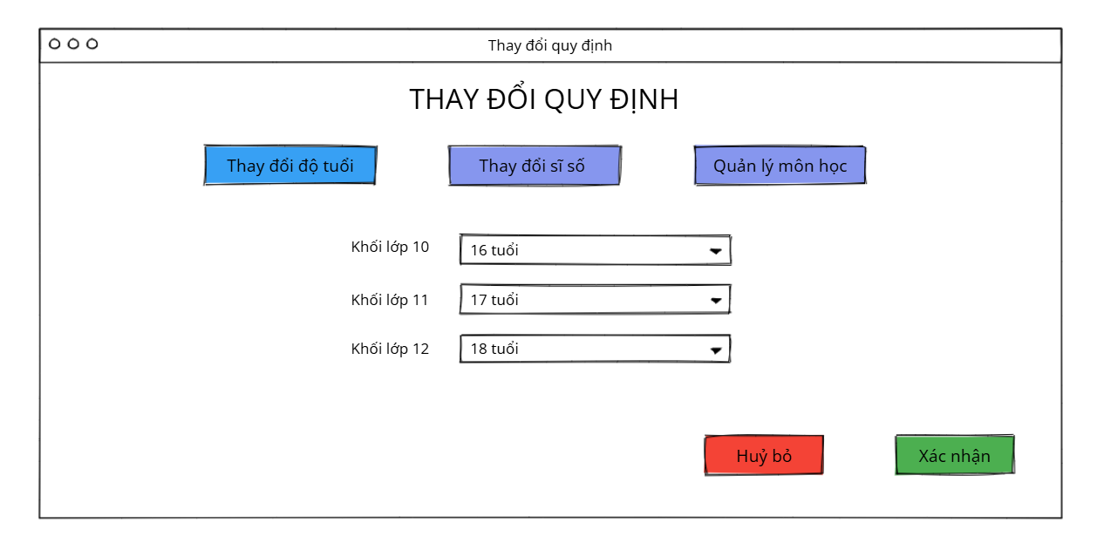

|  |  |  |  |
| --- | --- | --- | --- |
| STT | Tên xử lý | Điều kiện gọi thực hiện | Ý nghĩa |
| 1 | btnThayDoiDoTuoi_Click | Click nút Thay đổi độ tuổi | Sửa lại độ tuổi tiếp nhận học sinh |
| 2 | TuoiKhoi_Change | Click vào dropdown Tuổi | Chọn tuổi phù hợp cho từng khối lớp |
| 3 | btnXacNhan_Click | Click vào nút Xác nhận | Lưu thông tin vừa sửa đổi |
| 4 | btnHuyBo_Click | Click vào nút Huỷ bỏ | Huỷ bỏ những thao tác vừa chỉnh sửa |

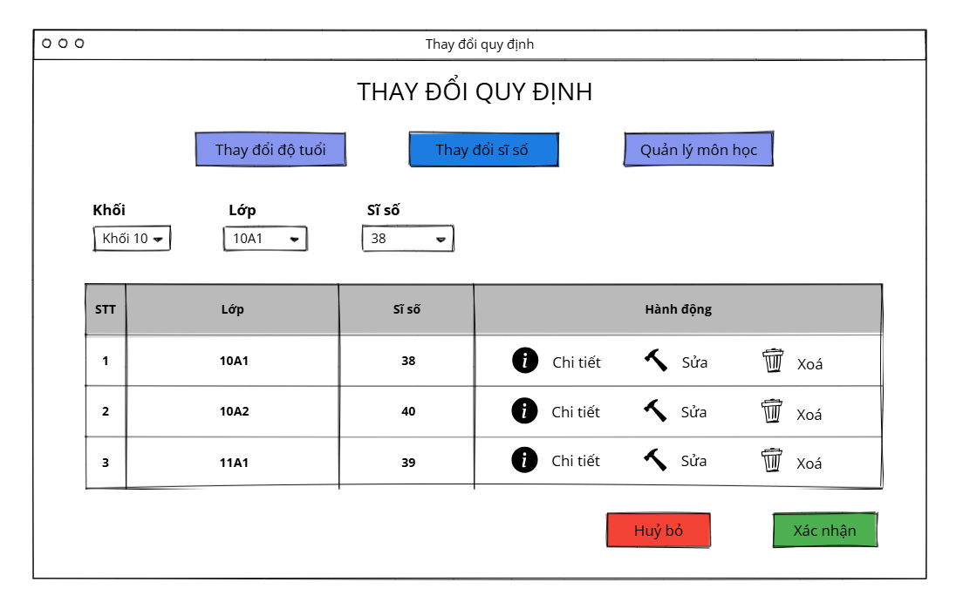

|  |  |  |  |
| --- | --- | --- | --- |
| STT | Tên xử lý | Điều kiện gọi thực hiện | Ý nghĩa |
| 1 | btnThayDoiSiSo_Click | Click nút Thay đổi sĩ số | Điều chỉnh sĩ số từng lớp |
| 2 | Khoi_Change | Click vào dropdown Khối | Chọn khối phù hợp |
| 3 | Lop_Change | Click vào dropdown Lớp | Chọn lớp phù hợp |
| 4 | SiSo_Change | Click vào dropdown Sĩ số | Chọn lại sĩ số cho lớp học |
| 5 | btnXacNhan_Click | Click vào nút Xác nhận | Lưu thông tin vừa sửa đổi |
| 6 | btnHuyBo_Click | Click vào nút Huỷ bỏ | Huỷ bỏ những thao tác vừa chỉnh sửa |

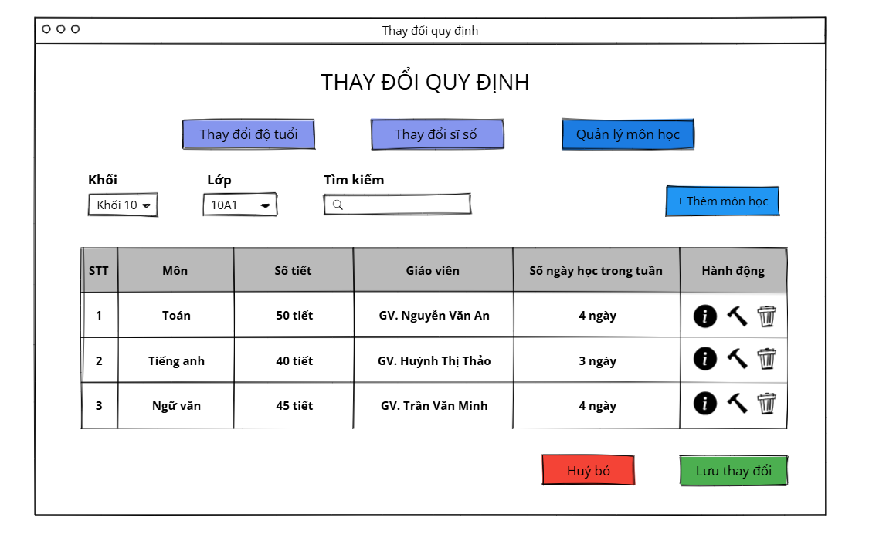

|  |  |  |  |
| --- | --- | --- | --- |
| STT | Tên xử lý | Điều kiện gọi thực hiện | Ý nghĩa |
| 1 | btnQuanLyMonHoc_Click | Click nút Quản lý môn học | Cập nhật lại môn học cho lớp |
| 2 | Khoi_Change | Click vào dropdown Khối | Chọn khối phù hợp |
| 3 | Lop_Change | Click vào dropdown Lớp để xổ xuống chọn lớp | Chọn lớp phù hợp |
| 4 | btnThemMonHoc_Click | Click vào nút Thêm môn học | Thêm môn học cho một lớp cụ thể sau đó hiện ra ở màn hình này |
| 5 | btnLuuThayDoi_Click | Click vào nút Lưu thay đổi | Thay đổi những nội dung vừa cập nhật |
| 6 | btnHuyBo_Click | Click vào nút Huỷ bỏ | Huỷ bỏ tất cả thao tác cập nhật |
| 7 | txtSearch_Change | Nhập liệu tìm kiếm trong select box cbTimKiem | Tìm kiếm môn học |

# HỆ THỐNG QUẢN LÝ HỌC SINH

## Kết quả đạt được của đề tài

## Các chức năng hệ thống

### Chức năng Tiếp nhận học sinh:

Giới thiệu tiếp nhận học sinh: Nhân viên cần phải đăng nhập trước khi tiếp nhận học sinh mới. Tiến hành nhập các thông tin cần thiết như họ tên, giới tính, địa chỉ, ngày sinh, địa chỉ email, số điện thoại. Sau đó ấn tiếp nhận, hệ thống sẽ kiểm tra tuổi, nếu đủ từ 15 đến 20 tuổi, sẽ thông báo tiếp nhận thành công, ngược lại sẽ báo tiếp nhận không thành công.

Hình 3.1: Giao diện chức năng tiếp nhận học sinh

Hình 3.2: Thông báo tiếp nhận thành công

Hình 3.3: Thông báo tiếp nhận không thành công

### Chức năng Lập danh sách lớp:

Giới thiệu chức năng: Nhân viên sẽ vào chức năng lập danh sách, hệ thống sẽ đưa ra danh sách các học sinh chưa có lớp. Nhân viên chọn lớp cho học sinh và hệ thống sẽ báo thêm lớp thành công.

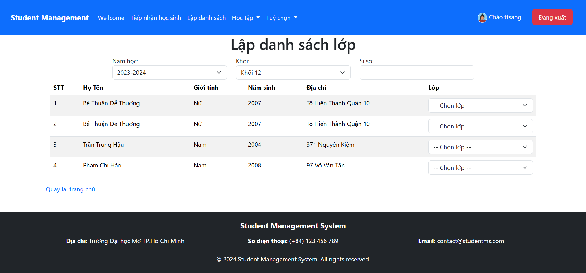

Hình 3.4: Giao diện chức năng lập danh sách lớp

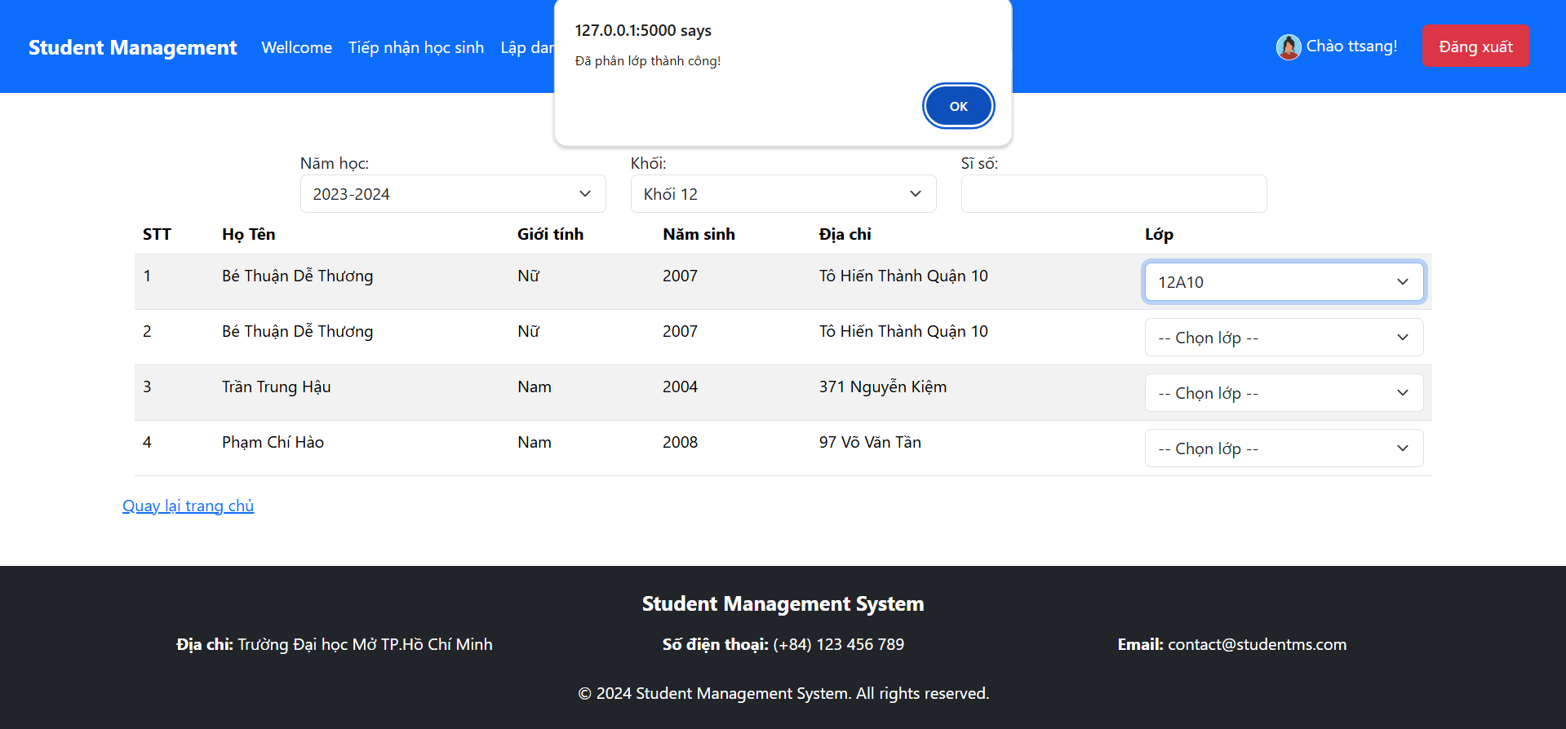

Hình 3.5: Thông báo thêm lớp thành công

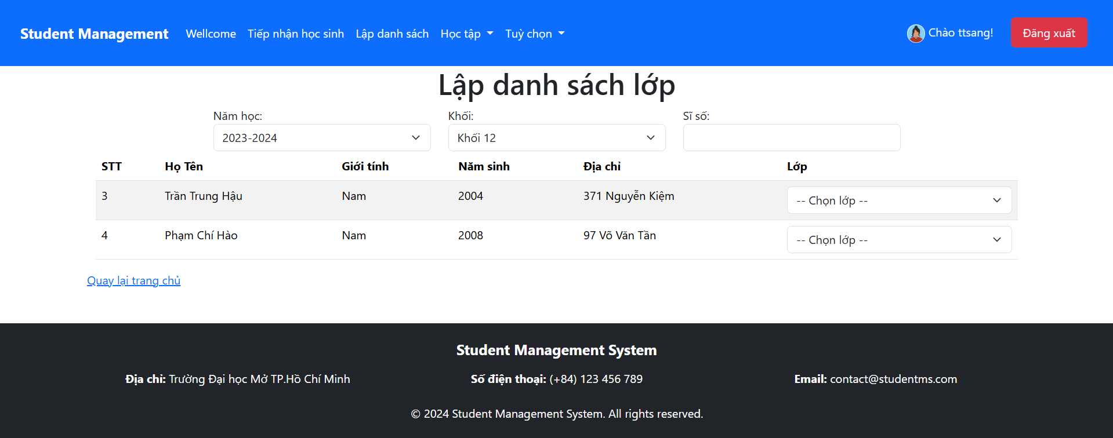

### Chức năng nhập điểm:

Giới thiệu chức năng: Giáo viên vào chức năng nhập điểm. Sau đó chọn năm học, đến học kỳ, chọn lớp và chọn môn để nhập điểm cho học sinh. Sau khi nhập điểm cho học sinh, ấn “Lưu điểm”, hệ thống sẽ lưu điểm của học sinh lại.

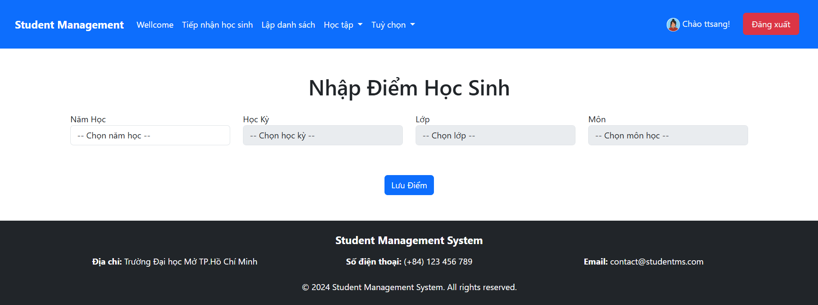

Hình 3.6: Giao diện chức năng nhập điểm

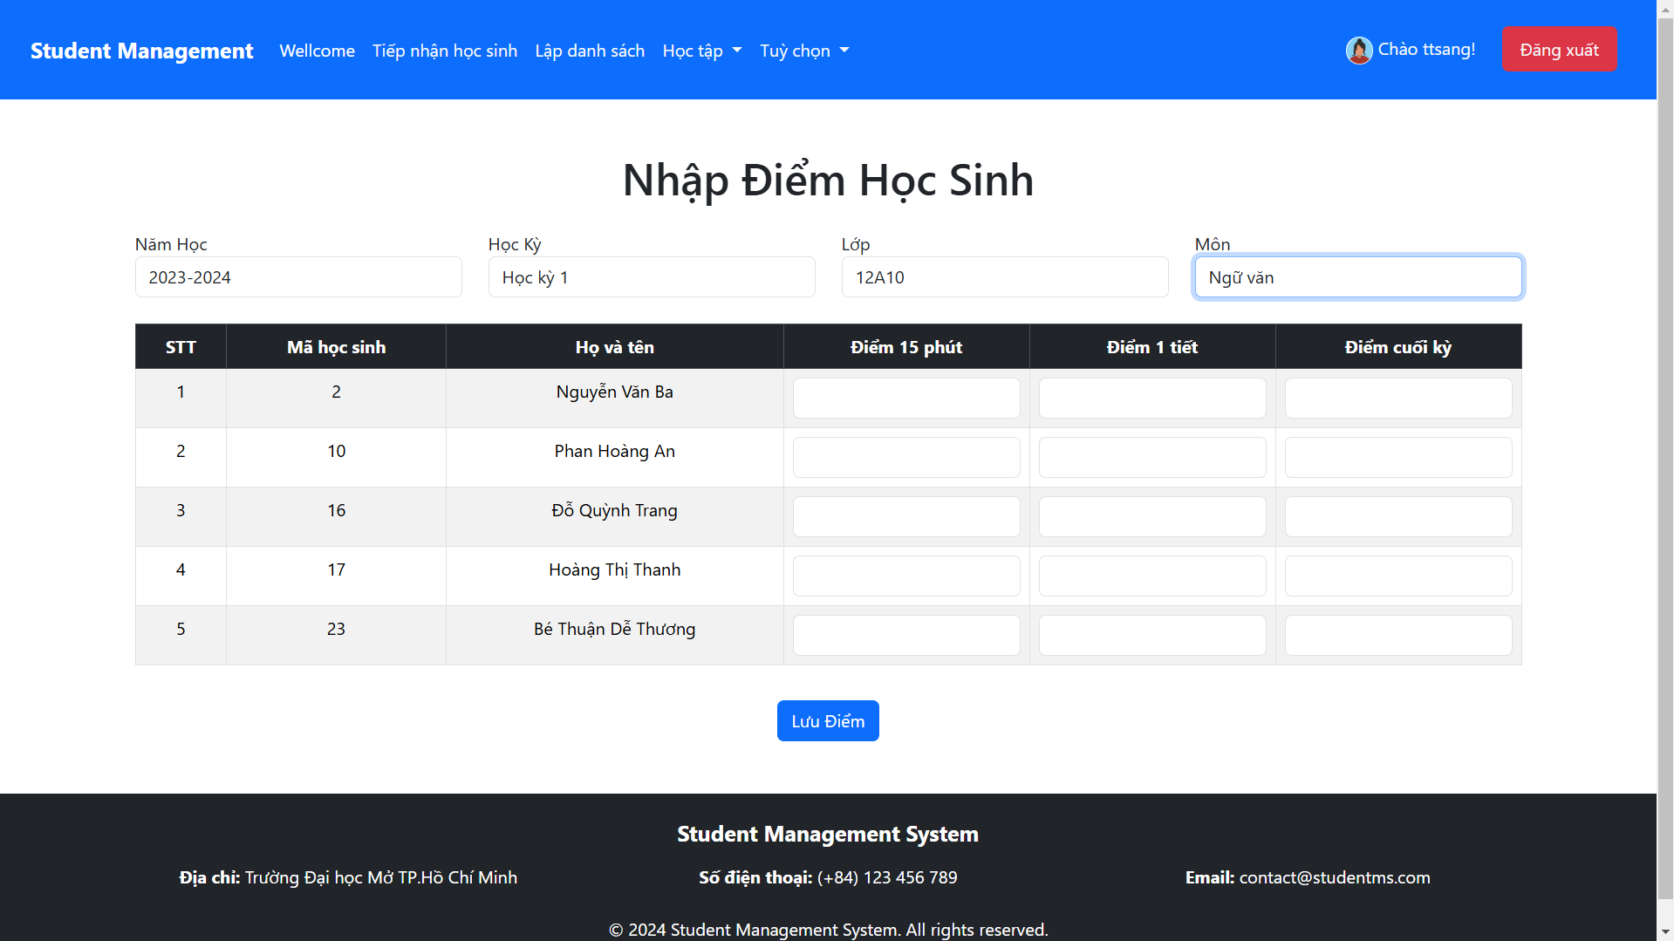

Hình 3.7: Giao diện sau khi thêm các thông tin về năm học, kỳ, lớp, môn

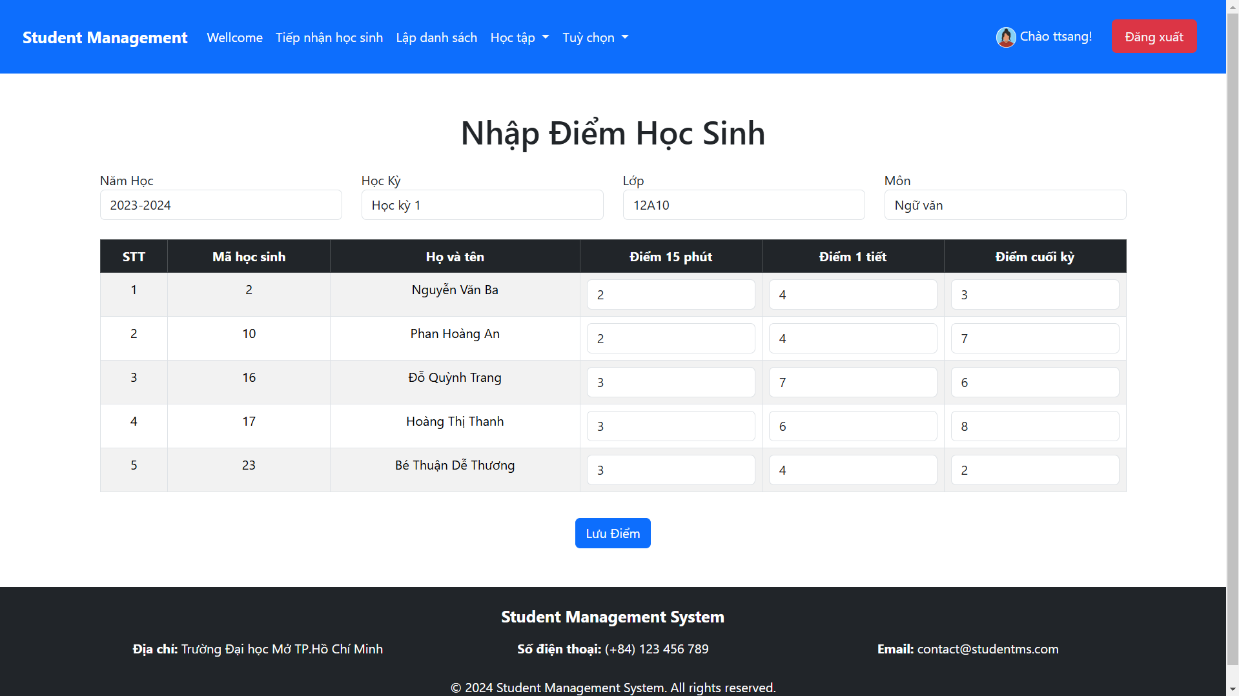

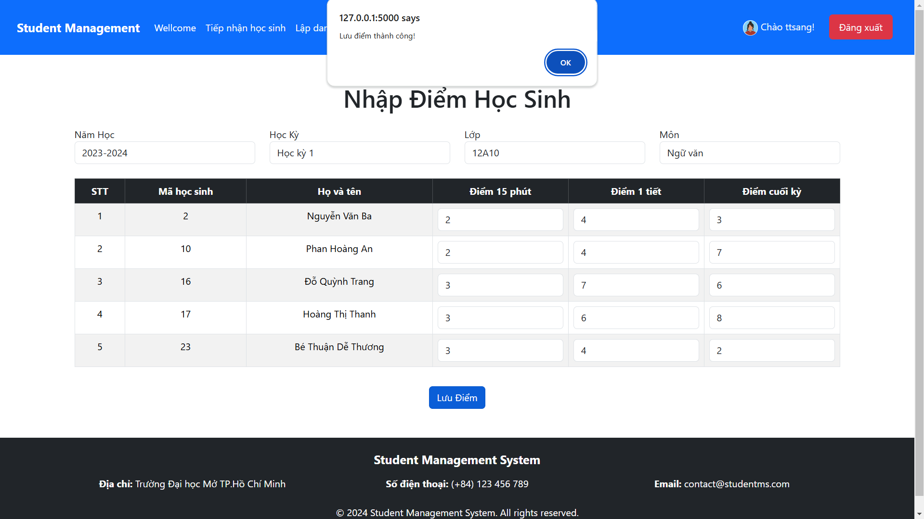

Hình 3.8: Thông báo lưu điểm thành công

### Chức năng xuất điểm của học sinh:

Giới thiệu chức năng: Với chức năng này, có thể xem điểm của học sinh trong lớp đó, theo môn học. Người dùng chọn các thông tin hệ thống yêu cầu như năm học, học kỳ, lớp và môn học. Hệ thống sẽ xuất điểm theo các thông tin đó cho người dùng xem.

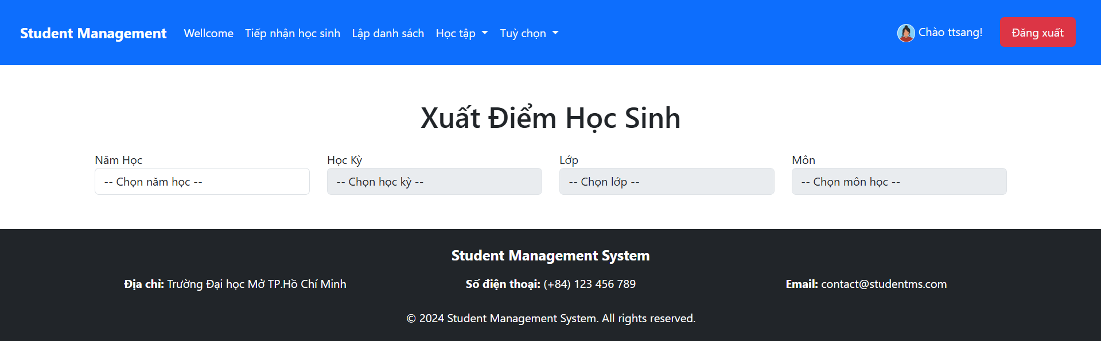

Hình 3.9: Giao diện khi chưa chọn các thông tin

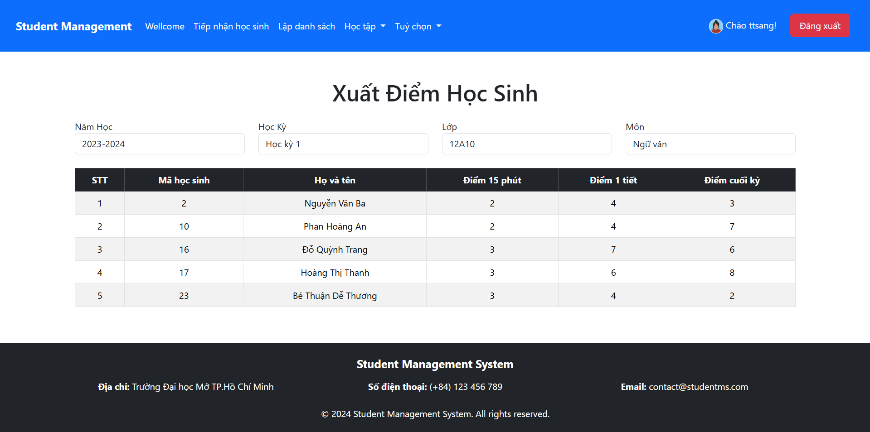

Hình 3.10: Giao diện sau khi xuất (xem) điểm

### Chức năng quản trị của người quản trị:

Giới thiệu chức năng: Đây là chức năng với quyền cao nhất của hệ thống. Người quản trị có thể xem, thêm, xoá, sửa các thông tin dữ liệu trong hệ thống như về user (người dùng), lớp học, môn học,… Ngoài ra, người quản trị còn có thể xem thống kê báo cáo về hệ thống như xem số lượng học sinh theo lớp, tỉ lệ đạt của các lớp, tỉ lệ nam nữ ở các lớp,…

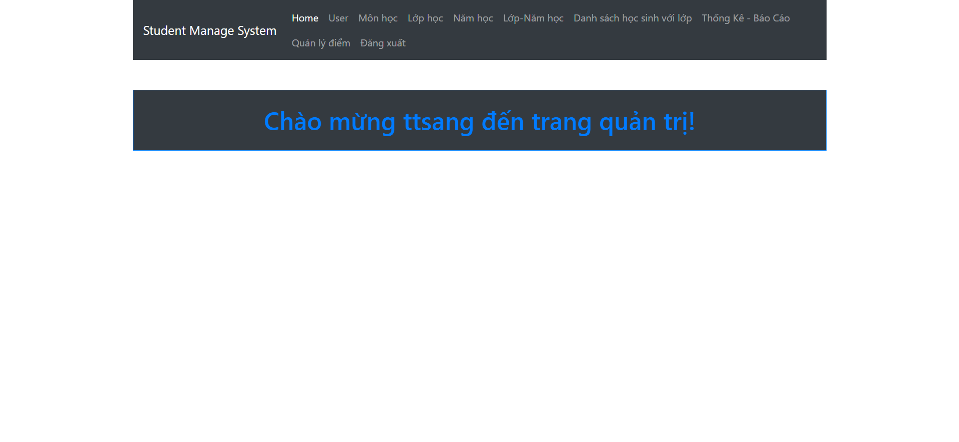

Hình 3.11: Giao diện trang chủ admin

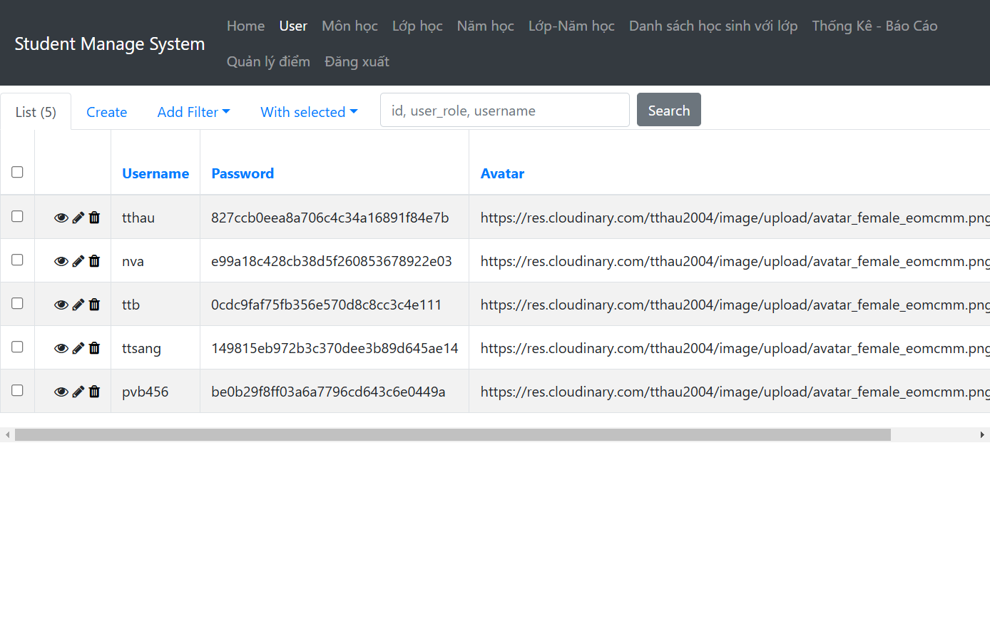

Hình 3.12: Giao diện xem thông tin user (người dùng)

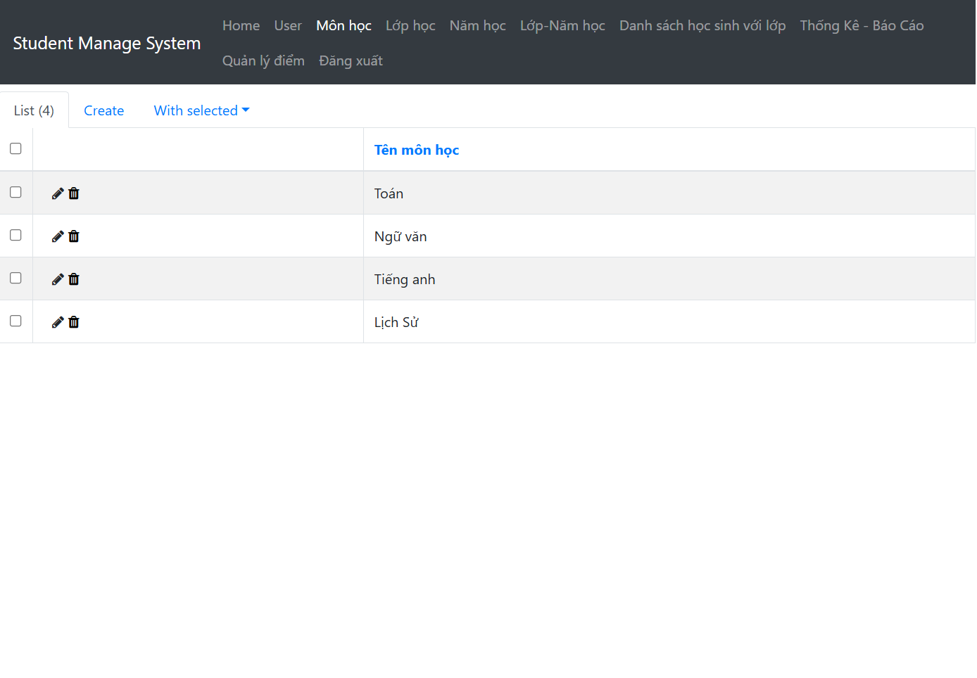

Hình 3.13: Giao diện xem thông tin môn học

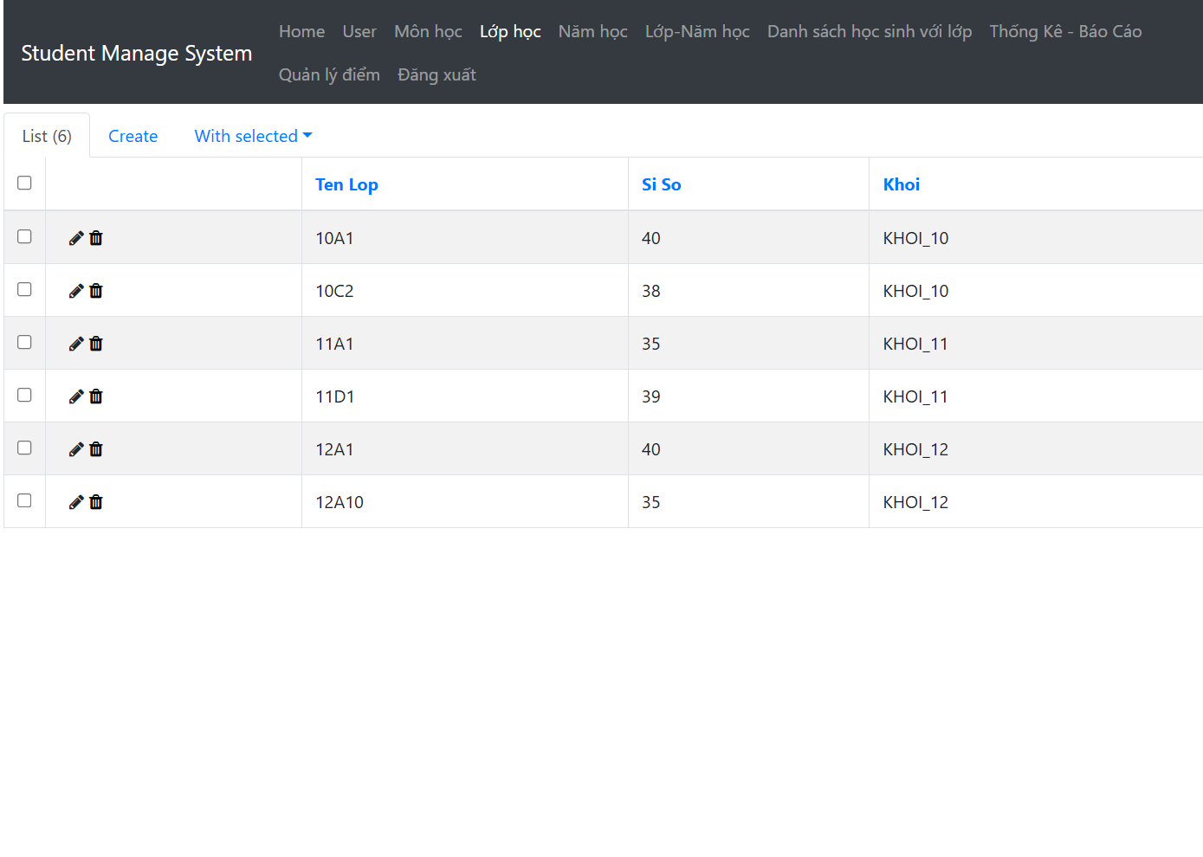

Hình 3.14: Giao diện xem thông tin lớp học

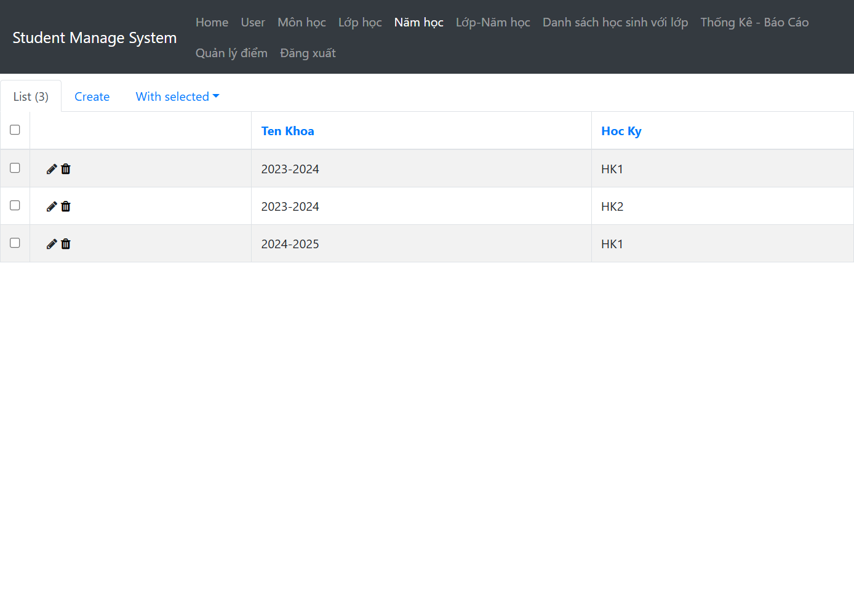

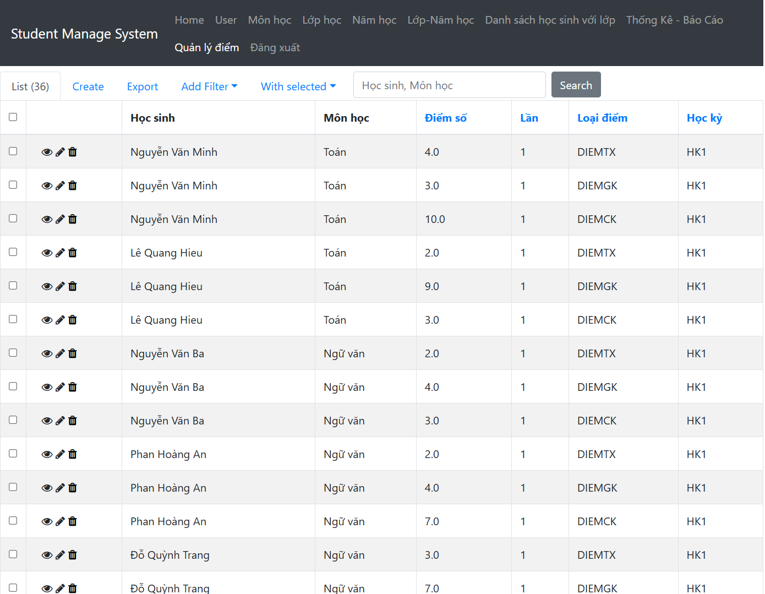

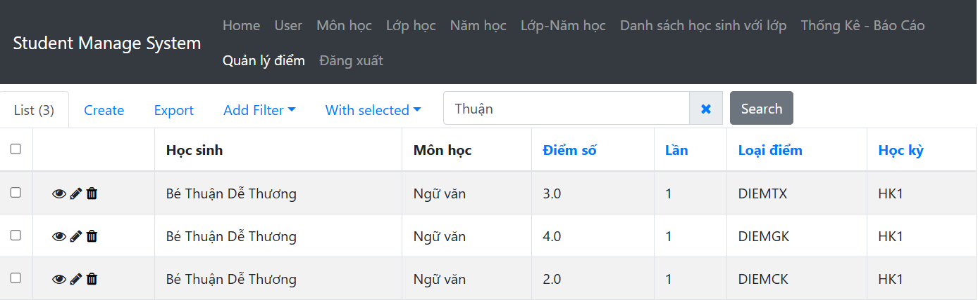

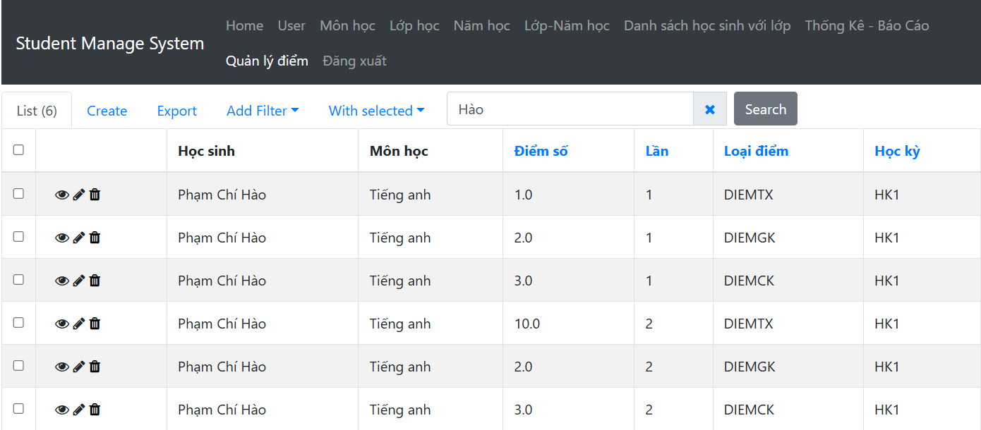

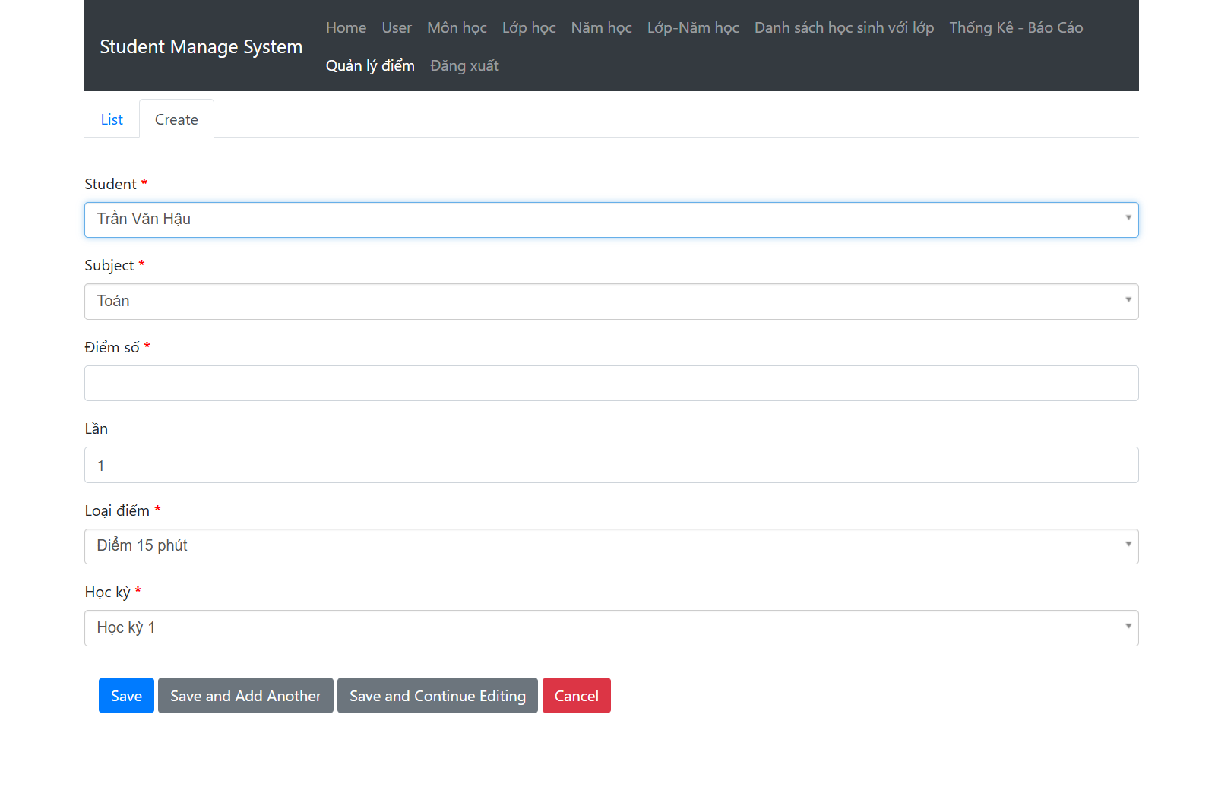

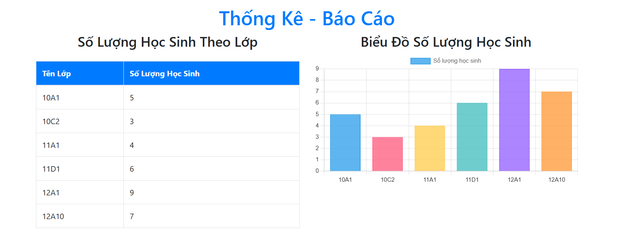

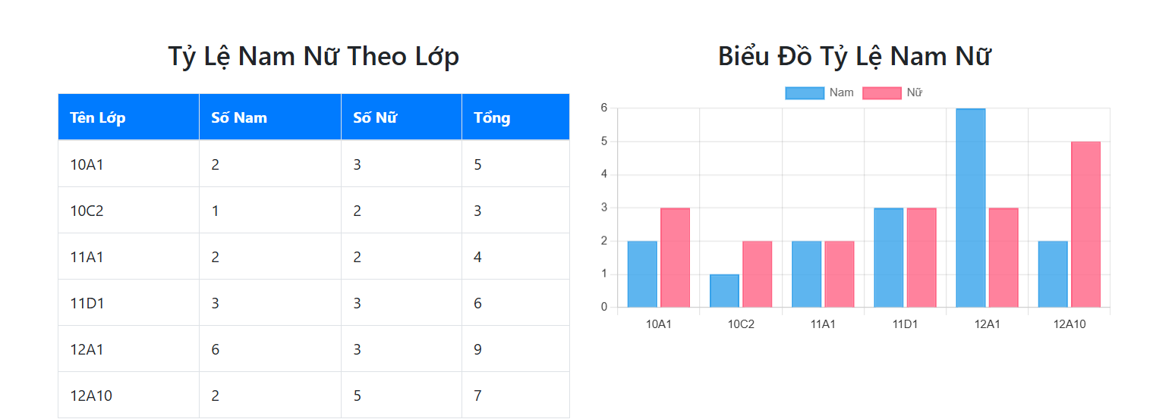

Hình 3.15: Thống kê báo cáo